**Fakultet elektrotehnike i računarstva**

**Preddiplomski studij Računarstvo**

**Komunikacijske mreže**

**Akademska godina 2015./16.**

**Student:**

**Nastavnik:**

**5. domaća zadaća**

Slika prikazuje dijelove mrežne infrastrukture koja omogućuje slanje elektroničke pošte, npr., nastavniku na kolegiju Komunikacijske mreže (s pripadajućom adresom el. pošte [*nastavnik@fer.hr*](mailto:nastavnik@fer.hr)).

(1) Na slici upišite tehnologije koje se koriste pri slanju el. pošte s Vašeg računala u stanu, kući ili studentskom domu na navedenu adresu. Opisano rješenje može uključivati bilo koju tehnologiju slanja el. pošte (npr., koristeći instalirani klijent poput Outlooka ili koristeći web-sučelje poput onog na [www.gmail.com](http://www.gmail.com)). Na predložak treba upisati naziv i označiti strelicom na što se odnosi, bez dodatnih tumačenja, sljedeće:

* vrsta komunikacijskih mreža i uređaja koji se primjenjuju,
* način pristupa Internetu (modem, ADSL; ….),
* prijenosni mediji i mehanička sučelja (konektori) koji su Vam poznati,
* pozivni brojevi i adrese,
* komunikacijski protokoli (koje je potrebno pridružiti odgovarajućim slojevima referentnog modela OSI i ukratko opisati njihovu namjenu),
* te drugo što Vam je poznato.

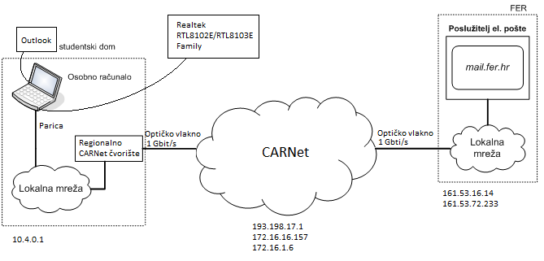

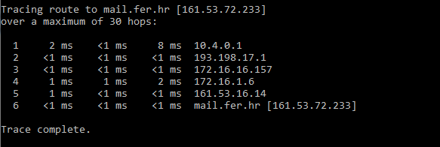

Komunikacijski protokoli:

* **Ethernet** – sloj podatkovne poveznice – služi za prijenost ethernet okvira unutar lokalne mreže.
* **ARP** (Address Resolution Protocol) – između sloja podatkovne poveznice i mrežnog sloja – služi za pronalazak fizičke adrese(MAC) uz poznatu mrežnu adresu (IP).
* **IP**(Internet Protocol) – mrežni sloj - adresiranje, fragmentacija, omatanje protokolnih jedinica transportnog sloja u podatkovnu jedinicu mrežnog sloja (datagram) te njeno predavanje sloju podatkovne poveznice.
* **ICMP** (Internet Control Message Protocol) – mrežni sloj – služi za dojavljivanje grešaka/kontrolnih/dijagnostičkih poruka.
* **TCP** (Transsmision Control Protocol) – transportni sloj - nudi pouzdanu uslugu povrh nepouzdanog IP protokola,uspostavlja se veza između dva udaljena procesa na udaljenim računalima, sadrži

mehanizme za kontrolu toka i retransmisije uslijed pogrešaka.

* **UDP** (User Datagram Protocol) – transportni sloj – nudi nepouzdanu i nespojnu uslugu transporta UDP-paketa.
* **DHCP** (Dynamic Host Configuration Protocol) – aplikacijski sloj – služi da dodjelu dinamičke IP- adrese i konfiguraciju parametara potrebnih za komunikaciju Internetom.
* **DNS** (Domain Name Server) – aplikacijski sloj – prevodi simboličko ime u numeričku IP adresu. Koristi UDP protokol.
* **SMTP**(Simple Mail Transfer Protocol) – aplikacijski sloj – služi za slanje poruka koristi TCP protokol.
* **IMAP** (Internet Message Access Protocol) – aplikacijski sloj – služi krajnjem korisniku za pristup poslužitelju.

(2) Ako u Vašem stanu, kući ili studentskom domu imate lokalnu mrežu, opišite postojeće rješenje, u suprotnom, predložite moguće rješenje koje uključuje spajanje putem lokalne mreže.

U studentskom domu imamo lokalnu mrežu. Preko UTP kabla smo spojeni na FastEthernet preklopnike koji su spojeni na jedan GigabitEthernet preklopnik kako je prikazano na slici.

